Uchwała Nr IX/69/04
Rady Gminy w Klwowie
z dnia 29 kwietnia 2004 r.

w sprawie: zmian w budżecie gminy na 2004 r.

Na podstawie art. 18 ust. 2 pkt 4 ustawy z dnia 8 marca 1990 r. o samorządzie gminnym (tekst jednol. Dz.U. z 2001 r. Nr 142, poz.1591 z późn.zm.), art. 3 i art. 4 ustawy z dnia 13.XI.2003 r. o dochodach jednostek samorządu terytorialnego (Dz.U. nr 203 poz. 1966) oraz pism: Ministra Finansów Nr ST 4-4820/119/2004/260, ST3-4820-12/2004, Mazowieckiego Urzędu Wojewódzkiego w Warszawie, Wydział Finansów i Budżetu Placówka Zamiejscowa w Radomiu Nr FIN-R-3050/1/2004, Mazowieckiego Urzędu Wojewódzkiego w Warszawie Wydział Finansów i budżetu Nr FIN I 301/3011/I/45/04 Rada Gminy w Klwowie uchwala co następuje:

§ 1

Zmniejsza się dochody budżetowe gminy w 2004 roku o kwotę 8.342 zł. - zgodnie z załącznikiem Nr 1.
Dochody ogółem po zmianach wynoszą 4.992.493 zł.

§ 2

W wyniku zmian dokonanych w § 1 zmniejsza się wydatki budżetu gminy na 2004 r. o kwotę 8.342 zł. - zgodnie z załącznikiem Nr 2.
Wydatki ogółem po zmianach wynoszą 5.813.270 zł.

§ 3

W wyniku zmian dokonanych w § 2 zmienia się załącznik Nr 7 « Wydatki inwestycyjne na 2004 rok realizowane przez Urząd Gminy Klwów » do Uchwały Rady Gminy Klwów Nr VII/61/04 z dnia 10 lutego 2004 r. w sprawie : uchwalenia budżetu gminy na 2004 rok w brzmieniu ustalonym w załączniku Nr 5 do niniejszej uchwały.

§ 4

Zwiększa się dochody planu finansowego zadań z zakresu administracji rządowej o kwotę 15.632 zł. – zgodnie z załącznikiem Nr 3.
Dochody po zmianach wynoszą 176.225 zł.
Zwiększa się wydatki planu finansowego zadań z zakresu administracji rządowej o kwotę 3.800 zł. – zgodnie z załącznikiem Nr 4.
Wydatki po zmianach wynoszą 164.393 zł.
§ 5

Wykonanie uchwały powierza się Wójtowi Gminy.

§ 6

Uchwała wchodzi w życie z dniem podjęcia. Wójt gminy ogłosi niniejszą uchwałę w trybie przewidzianym dla ogłoszenia aktów prawa miejscowego.

Przewodniczący Rady Gminy

Sławomir Miros

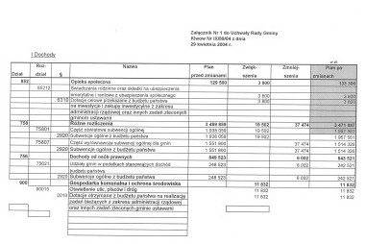

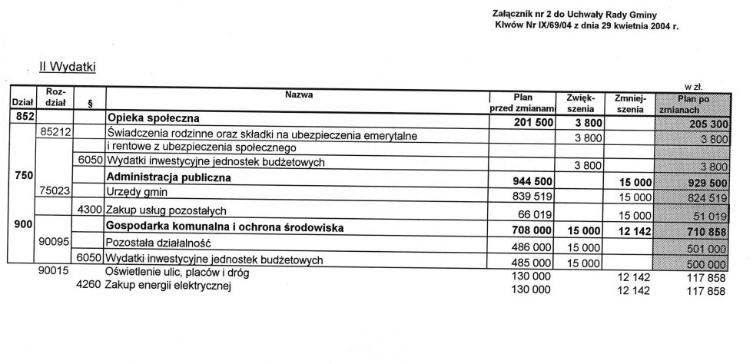

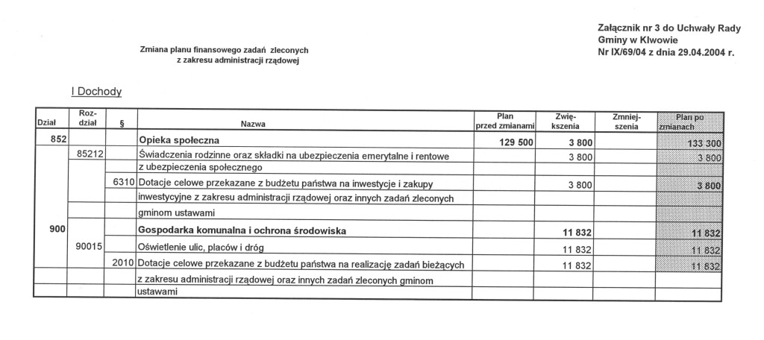

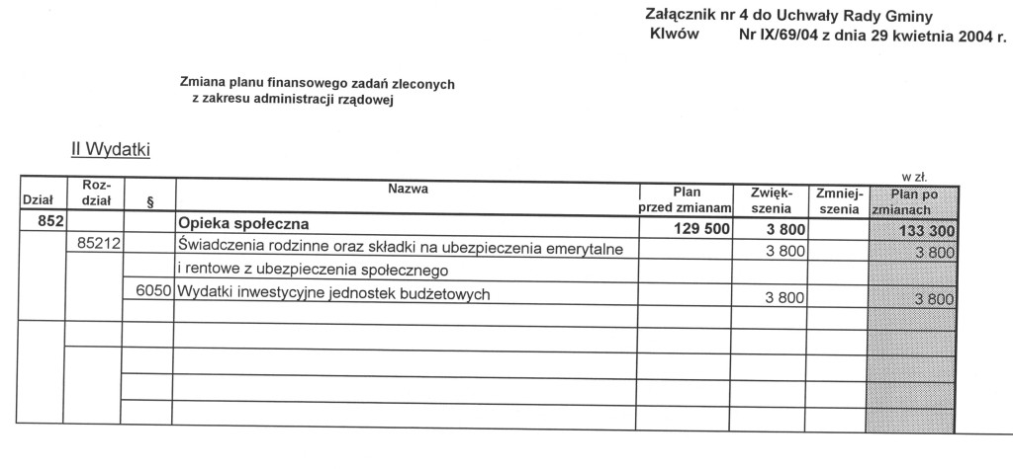

Załącznik Nr 5 do Uchwały Rady Gminy
w Klwowie Nr IX/69/04
z dnia 29.04.2004 r.

Wydatki inwestycyjne na 2004 rok realizowane przez Urząd Gminy

Lp. | Dział | Rozdział | Nazwa zadania | Łączne  nakłady | Nakłady do  poniesienia | wysokość środków w 2004 r. |  |  | Nakłady  do  poniesienia  w 2005 r.
 |  |  |  |  | w roku  2004 | Własne | dotacje | kredyty i  pożyczki
1. | 010 | 01010 | Budowa oczyszczalni ścieków w Klwowie  i kanalizacja | 1.000.000 | 500.000 | 100.000 |  | 400.000 | 500.000
2. | 010 | 01010 | Budowa wodociągu w miejscowości Ligęzów | 250.000 | 250.000 | 35.000 |  | 215.000
3. | 600 | 60016 | Modernizacja drogi w Głuszynie | 280.000 | 280.000 | 80.000 | 114.800 | 85.200
4. | 750 | 75023 | Zakup komputera i oprogramowania dla Urzędu Gminy w Klwowie | 15.000 | 15.000 | 15.000
5. | 750 | 75023 | Wykonanie elewacji zewnętrznej budynku Urzędu Gminy w Klwowie + wymiana okien | 70.000 | 70.000 | 70.000
6. | 750 | 75023 | Opracowanie planu zagospodarowania przestrzenne  gminy. | 35.000 | 35.000 | 35.000
7. | 801 | 80101 | Wymiana okien w Szkole Podstawowej w Klwowie | 175.000 | 175.000 | 175.000
8. | 801 | 80114 | Zakup komputera dla Zespołu Obsługi Szkół  Samorządowych | 6.000 | 6.000 | 6.000
9. | 900 | 90095 | Rekultywacja wysypiska śmieci w Klwowie | 450.000 | 450.000 | 50.000 |  | 400.000
10. | 900 | 90095 | Remont chodników w Klwowie – Pl. Świdzińskieg | 50.000 | 50.000 | 50.000
11. | 852 | 85212 | Zakup komputera i oprogramowania w związku  z realizacja wypłat świadczeń rodzinnych | 3.800 | 3.800 | 3.800
 |  |  | OGÓŁEM | 2.334.800 | 1.834.800 | 619.8000 | 114.800 | 1.100.200 |  | 500.000

